**潮阳实验、湛江一中、深圳实验2023届高三三校九月联考**

**生物科 试题**

命题：深圳实验学校 审题：深圳实验学校

（满分 100分 考试时间 75分钟）

**注意事项：**1.答题前，考生务必用黑色字迹的钢笔或签字笔将自己的姓名和考生号、考场号、座位号填写在答题卡上。并用2B铅笔将对应的信息点涂黑，不按要求填涂的，答卷无效。

2.选择题每小题选出答案后，用2B铅笔把答题卡上对应题目选项的答案信息点涂黑，如需改动，用橡皮擦干净后，再选涂其他答案，答案不能答在试卷上。

3.非选择题必须用黑色字迹钢笔或签字笔作答，答案必须写在答题卡各题目指定区域内相应位置上；如需改动，先划掉原来的答案，然后再写上新的答案，不准使用铅笔和涂改液。不按以上要求作答的答案无效。

4.考生必须保持答题卡的整洁，考试结束后，只需将答题卡交回。

**一、选择题：本题共16小题，共40分。第1~12小题，每小题2分；第13~16小题，每小题4分。在每小题给出的四个选项中，只有一项是符合题目要求的。**

1．下列有关科学史分析和教材实验的叙述，错误的是（ ）

A．“观察植物细胞的质壁分离及复原”实验遵循对照原则，滴加蔗糖溶液组为实验组，滴加清水组为对照组

B．在探究细胞核功能时，把蝾螈受精卵横缢为有核、无核两半进行对照实验，有核部分为对照组

C．“探究酵母菌细胞呼吸的方式”实验中设置有氧组和无氧组进行对比实验，根据溴麝香草酚蓝水溶液变成黄色的时间长短，检测CO2的产生情况

D．“模拟探究细胞大小与物质运输的关系”实验中设置边长不同的琼脂块进行对比实验，每组NaOH在琼脂块的扩散速率相同

2．在光照条件下，嗜盐杆菌细胞膜上的 ① （视紫红质）介导H＋的跨膜运输 , 在膜两侧形成H＋浓度梯度，在H＋浓度梯度的驱动下②可以合成ATP，具体过程如图所示。下列相关叙述错误的是（ ）

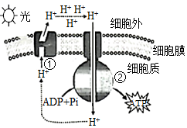

A**.** 嗜盐杆菌没有具膜细胞器，没有复杂的生物膜系统

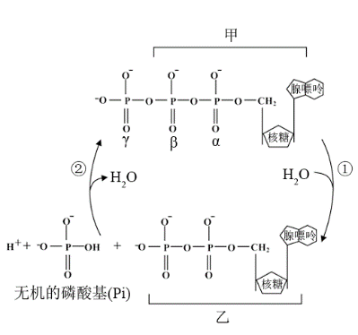B**.** ①与光合色素的功能不同，在细胞内合成的场所也不同

C**.** ②可以协助H＋跨膜运输，但不具有催化作用

D**.** 若细胞膜对H＋通透性发生改变，则会影响ATP的生成

3．物质甲、乙通过反应①、②相互转化的反应如图所示，α、β、γ所示位置的磷酸基团分别记为Pα、Pβ、Pγ，下列说法正确的是（ ）

A．反应①常与放能反应相联系，反应②常与吸能反应相联系

B．反应②可以发生在线粒体内膜、叶绿体内膜上

C．通过PCR反应扩增DNA时，甲物质不为反应提供能量

D．用32P标记Pα的甲作为DNA合成的原料，可使DNA分子被标记

4．生物都要经历出生、生长、成熟、繁殖、衰老直至死亡的生命历程，活细胞也一样。下列关于细胞增殖、分化、衰老、死亡的叙述，不合理的是（ ）

A．具有分裂能力的细胞，不一定具有细胞周期

B．生物的生命活动离不开细胞核，没有细胞核的细胞不能增殖

C．细胞总体的衰老导致个体的衰老，但细胞衰老不等同于机体的衰老

D．细胞凋亡是由基因所决定的细胞自动结束生命的过程，也受环境影响

5．蜜蜂蜂王和工蜂都是由受精卵发育而来的。幼虫食用蜂王浆会发育成蜂王，食用蜂蜜和花粉会发育成工蜂。研究发现工蜂细胞中甲基化的基因比蜂王细胞多了约六百个，下列有关叙述正确的是（ ）

A．甲基化的基因碱基序列不发生改变，因而不能产生可遗传变异

B．蜂王浆可能促进DNA甲基化的酶的产生

C．DNA甲基化可能影响了RNA聚合酶与起始密码子的结合

D．生物体内基因的碱基序列相同，生存的环境相同，表型不一定相同

6．有关生物进化的叙述，以下不正确的是（ ）

A．长期地理隔离可能造成不同种群基因库组成上发生显著差异

B．协同进化是通过物种之间的生存斗争实现的

C．“收割理论”认为，捕食者的存在有利于增加生物的多样性

D．适应不仅指生物具有适应环境的特征，也指生物的形态结构与功能相适应

7．海水立体养殖中，表层养殖海带等大型藻类，海带下面挂笼养殖滤食小型浮游植物的牡蛎，底层养殖以底栖微藻、生物遗体残骸等为食的海参。某海水立体养殖生态系统的能量流动示意图如下，M、N表示营养级，能量单位为kJ/（m2•a）。下列相关叙述正确的是（ ）

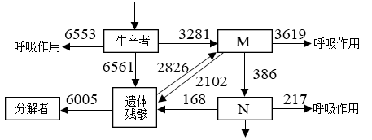

A．该生态系统中的能量在M、N和遗体残骸间进行循环往复

B．由M到N的能量传递效率大约为11.8%（保留一位小数）

C．估算牡蛎、海参等动物的种群密度时常用标记重捕法

D．若增加海带养殖量会增加能量输入，但可能导致牡蛎减产

8．辽河三角洲地处辽河、大辽河入海口交汇处，以季节性积水湿地为主。有以丹顶鹤为代表的湿地珍稀鸟类资源、以河蟹为代表的湿地水产资源、以芦苇为主生长在淡水环境中的植物群落，以翅碱蓬群落为代表的盐生滩涂景观植物资源，共同组成其独特的湿地生物生境。下列叙述正确的是（ ）

A．跟湿地植物相比，荒漠中的植物叶片狭窄，表面有绒毛或蜡质层

B．由于水分和盐分的不同，湿地中的群落在水平方向上表现为镶嵌分布

C．群落的物种组成不是固定不变的，丰富度是决定湿地群落性质最重要的因素

D．湿地中的丹顶鹤、河蟹、芦苇、翅碱蓬与它们生活的非生物环境共同形成了生态系统

9．如图为人体生命活动调节作用机制示意图，下列叙述不正确的是（ ）

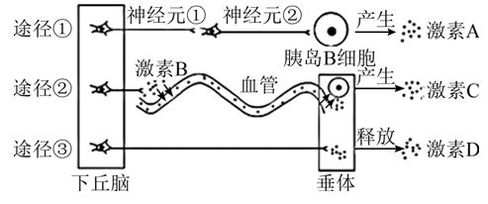

A．途径①属于血糖调节，该过程中激素A的产生属于神经调节

B．若途径②属于体温调节过程，激素C能通过负反馈调节抑制下丘脑分泌

C．内环境渗透压升高时，激素D可以促进肾小管和集合管对水的重吸收

D．有些内分泌器官分泌的激素，可以影响神经系统的功能

10．人偏肺病毒(hMPV)是新发现的一种呼吸道致病病毒，会使患者出现咳嗽、呼吸困难等症状。医学工作者为探究药物A对该病的治疗作用，将生理状况相同的健康小鼠均分为两组，先用相同量的hMPV感染两组小鼠，然后甲组注射生理盐水，乙组注射等量的药物A溶液。一段时间后测得两组小鼠体内抗体、巨噬细胞和细胞毒性T细胞增加的相对浓度如图所示。下列说法正确的是（ ）

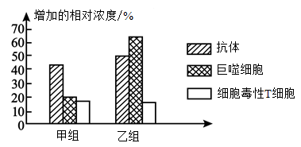

A．hMPV入侵机体后，细胞毒性T细胞、巨噬细胞等淋巴细胞均能抵御病毒

B．药物A能显著提高巨噬细胞的数量，从而增强机体的第一道防线

C．药物A也能够提高特异性识别hMPV的抗体的数量

D．细胞毒性T细胞发挥裂解靶细胞的免疫作用后随之凋亡

11．某小组将二倍体番茄植株的花粉按如图所示的程序进行实验。据图分析错误的是（ ）

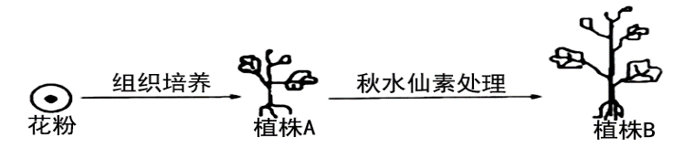A．由花粉培养到植株A，体现了植物的生殖细胞具有全能性

B．植株A一定为单倍体，其特点之一是高度不育

C．由花粉培养到植株B，必须在无菌条件下进行

D．在植株B细胞中，同源染色体上的基因都是纯合的

12．如图为“三亲婴儿”的培育过程。据图分析，下列叙述正确的是（ ）

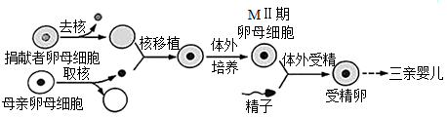

A．“三亲婴儿”的出生属于无性生殖

B．卵母细胞捐献者携带的血友病基因能够传给“三亲婴儿”

C．“三亲婴儿”的遗传物质来自三个亲本，比正常婴儿含有的遗传物质多

D．为了获得充足的实验材料，需对母体进行超数排卵处理

13．为探究影响植物侧芽生长的因素，科研人员以豌豆完整植株为对照进行以下实验：实验一：分组进行去除顶芽、去顶并在切口涂抹IAA处理，定时测定侧芽长度，实验结果见图1；实验二：用14CO2饲喂叶片，测定去顶8h时侧芽14C放射性强度和IAA含量，实验结果见图2。下列有关分析错误的是（ ）

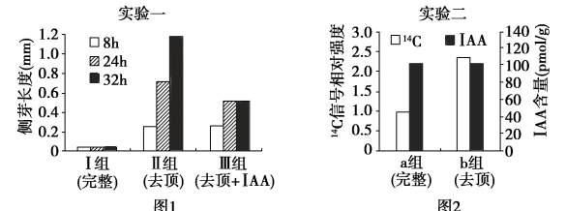

A．顶芽合成的IAA向下运输至侧芽需要消耗ATP

B．图1中32h时Ⅲ组侧芽长度明显小于Ⅱ组的原因是Ⅲ组侧芽生长素浓度过高

C．图2中b组侧芽附近14C信号强度较高的原因是去顶后往侧芽分配的光合产物减少

D．实验结果表明侧芽生长受IAA和其他物质共同影响

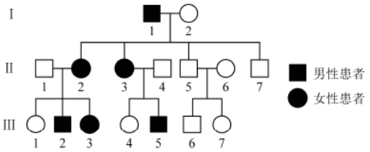14．下图为某遗传病的家系图，已知致病基因只位于X染色体。不考虑基因突变与交叉互换。对该家系分析错误的是（ ）

1. 此病为显性遗传病
2. II-1和III-1并未携带该致病基因

C．II-3与II-4再生儿子为患者的概率为1/4

D．III-1与正常男性结婚后代患病概率为0

15．为了治理蝗灾，某地区曾做过一项实验，将大量的鸭子引入农田捕食水稻蝗虫，结果仅需2000只鸭就能把4000亩地里的蝗虫进行有效控制。为研究蝗虫种群数量变化规律，该实验建立了如图所示的两个模型甲、乙，下列有关说法正确的是（ ）

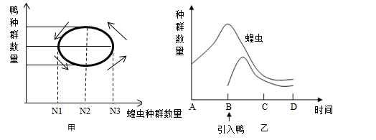

A．甲图曲线变化反映了鸭和蝗虫之间存在负反馈调节机制，蝗虫种群K值为N1

B．影响该地区蝗虫种群密度的直接因素是年龄组成和性别比例

C．乙图AB时间段，若蝗虫最初有N0只，以后每天增加3%，则t天后其数量为0.03tN0只

D．利用昆虫信息素诱捕蝗虫、引入鸭子捕捉蝗虫两种防治蝗灾的方法都属于生物防治

16．关于实验室的微生物培养，下列说法正确的是（ ）

A．用蒸馏水配制牛肉膏蛋白胨培养基，经湿热灭菌后倒平板

B．在微生物培养过程中，碳源即可为微生物生长提供能源

C．紫外线照射30min是有效的灭菌方法

D．接种环在平板上随机划线时不要划破培养基

**二、非选择题：本题共5小题，共60分。**

17.（12分）研究人员利用密闭玻璃容器探究环境因素对光合作用的影响，下图是在温度适宜、CO2浓度为0.03％的条件下测得的相关曲线。回答下列问题：

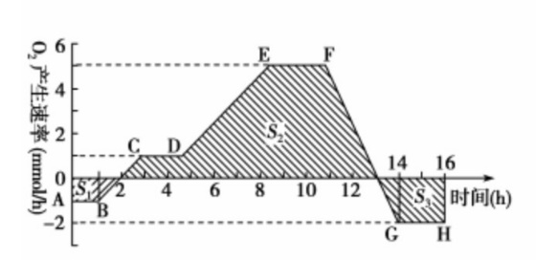

(1)绿色植物根尖分生区细胞中能产生[H]的场所有_______________________。叶绿体中光合色素吸收的光能，有两方面的用途：一是将水分解为_____________________，二是_________________________________。

(2)不同植物之间，光合作用速率大小有差别，导致这种差异出现的内因包括____________、___________。

(3)得到图中曲线的实验中，给植株光照时间共有___________h，其中有光照且光照强度一定保持不变的时间段有___________（用字母回答），限制EF段的主要环境因素为___________。当图中S1、S2和S3的面积关系为___________时，说明实验结束后植株的干重增加了。

(4)如果向培养该植物的温室内通入14CO2，光照一定时间(数分钟)后杀死该植物，同时提取产物并分析。实验发现,短时间内14CO2就已经转化为许多种类的化合物。如果要探究CO2转化成的第一个产物是什么,可能的实验思路是__________________________________________________________________________。

18.（13分）果蝇是经典的遗传学实验材料。已知黑腹果蝇的性别决定方式如下表。黑腹果蝇长翅与残翅（由基因A/a控制），红眼与白眼（由基因B/b控制）两对相对性状。同学们用甲、乙两只果蝇（均为纯合子）做了一组杂交实验结果如下：

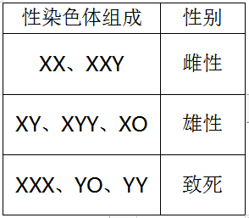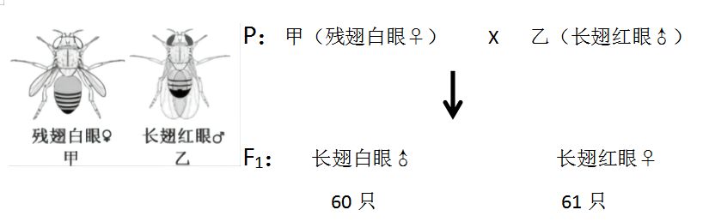

(1)通过该杂交实验可以推测，两对相对性状中显性性状是_______________，且亲本甲的基因型为__________。

(2)实验过程中，F1中出现了1只例外的白眼雌蝇，同学对于该果蝇的出现提出了两种假设：

假设Ⅰ．该蝇是基因突变导致的。

假设Ⅱ．该蝇是由染色体数目变异造成的，该变异最可能是果蝇甲在_______________________________

（填具体时期）异常导致的。

①根据假设Ⅱ，则该白眼雌蝇产生的配子为_______________________________。

②同学小A提出，探究该蝇出现的原因最简单直接的做法是____________________________________。

同学小B则用红眼雄性果蝇与该果蝇杂交，通过后代的表现型与比例验证假设，请你帮他完善该过程。

③若________________________________________________________，则假设I成立。

④若________________________________________________________，则假设II成立。

19．（11分）在人体的血脂代谢中，瘦素是一种重要的蛋白质类激素，由脂肪细胞分泌，起到抑制食欲的作用。当健康者外周脂肪增多时，瘦素分泌增多并作用于下丘脑，通过图甲所示的途径参与血脂代谢的调节，抑制脂肪合成并减少脂肪积累，图乙为图甲方框内放大。

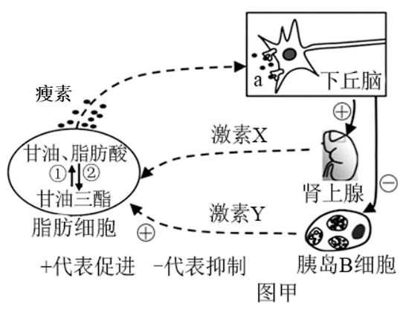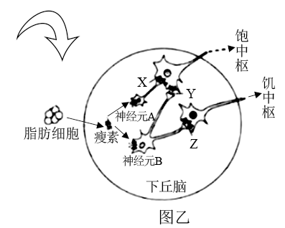

(1)据图甲分析，肾上腺分泌的激素X可能对脂肪细胞内的过程①起______（填“促进”或“抑制”）作用。在动物体的不同调节过程中，与激素X有协同作用的激素是______。

A．胰岛素 B．甲状腺激素 C．胰高血糖素 D．促性腺激素

(2)据图乙分析，人体内脂肪含量偏高时，瘦素释放量增加，引起神经元A兴奋，神经元B受抑制，此时神经元A膜内的电位为_____，信号分子X与Y的比值_______（填“增加”或“减少”），从而使饱中枢兴奋，食欲降低；同时使信号分子Z的释放减少，饥中枢兴奋性降低，降低人的食欲。

(3)研究发现，大多数肥胖者体内瘦素浓度高于正常人，但却不能阻止肥胖的发生，这种情况称为瘦素抵抗。从激素作用特点的角度分析，可能的原因是__________________________________(答出一点即可)。

(4)据图甲分析，发生瘦素抵抗会导致下丘脑对胰岛B细胞的抑制作用_________，使胰岛素分泌量_________，促进脂肪细胞中②过程，使机体内脂肪增多引起肥胖，由于肥胖者对胰岛素不敏感，易诱发2型糖尿病。糖尿病人通常会表现为多饮多尿，原因是___________________________________________。

20．（12分）恢复生态学是研究生态系统退化的原因以及恢复与重建的学科。塞罕坝曾是一处水草丰沛、森林茂密、禽畜繁集的天然名苑。到解放初期，塞罕坝地区退化为高原荒丘，呈现“飞鸟无栖树，黄沙遮天日”的荒凉景象。经历40多年的恢复，塞罕坝生态环境得到了一定恢复。回答下列相关问题：

(1)塞罕坝从荒漠变成如今的森林，从群落演替的类型来看，这种演替属于__________；如今塞罕坝茫茫的林海和成片的草场组成一道阻沙、防风、涵水的绿色屏障，成为有名的旅游点，这些体现了生物多样性的____________________价值。

(2)在塞罕坝林场的建设过程中，建设者们往往选择生长较为缓慢的落叶松、樟子松等树种，而不选择生长较快的杨树等，遵循了生态工程建设中的________原理。在建立人工林的过程中，若树种过于单一，就容易引发病虫害，原因是____________________________________________________。

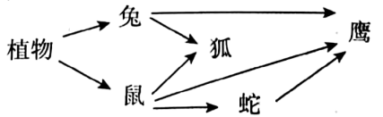(3)假设塞罕坝生态系统恢复后生产者和消费者之间的营养关系如右图所示（假设此生态系统中的能量传递效率在10%～20%之间），回答下面问题：

在该食物网中，鹰处于第_________营养级。春天植物返青，“绿色”为兔子提供了可以采食的信息，这体现了信息传递在生态系统中的作用是____________________________________。狐狸由于某种原因数量下降，导致兔子的数量先增多后减少，最后趋于稳定，这属于 调节，该生态系统的能量流动具有_________________________的特点。

21.（12分）心脏移植是挽救终末期心脏病患者生命唯一有效的手段，然而心脏移植过程中会发生缺血再灌注损伤(IRI)，可能导致心脏坏死。研究发现，IRI通过促进Caspase 8等一系列凋亡基因的表达，导致细胞凋亡坏死最终引起器官损伤。根据Caspase 8基因合成的小干扰RNA(siRNA)可以使Gaspase 8基因沉默，有效抑制IRI所致的器官损伤。下图是利用猪的心肌细胞开展siRNA作用研究的示意图。回答下列问题：

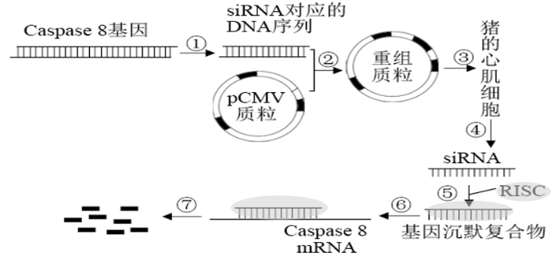

(1)图中步骤_________是培育转基因动植物的核心工作。与直接将siRNA导入猪的心肌细胞相比，通过重组质粒将siRNA对应的DNA序列导入心肌细胞，其优点是 (答出一点即可)。

(2)siRNA对应DNA序列在心肌细胞中表达产生的siRNA，与RISC组装形成基因沉默复合物，通过抑制基因表达的________过程，使Caspase 8基因沉默，从而降低IRI引起的细胞凋亡。将重组质粒导入猪的心肌细胞后，通过测定靶基因Caspase 8的mRNA含量可以确定诱导基因沉默的效果。提取细胞内的mRNA，经__________过程得到cDNA，再进行PCR，扩增得到的产物可以通过

________________技术来鉴定，若Caspase 8的cDNA含量____(填“高”或“低”)，即表明有效实现了基因沉默。

(3)选用猪的心肌细胞做受体细胞是因为猪在基因、解剖结构、生理生化等方面与人类极为相似。为解决供体短缺问题，科学家正研究用猪心脏代替人的心脏。该技术面临的最大挑战是免疫排斥，若利用基因工程技术对猪的器官进行改造，以解决该问题，采用的方法可以是_________________

_________________。

(4)为加速优良种猪的繁育，可对其进行克隆，转基因克隆猪的培育过程涉及的生物技术

有___________________________________________________ (答出两个即可)。